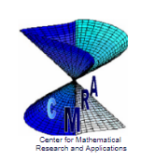


ANEXA I
Tabel nominal cu elevii care participă la

Concursul de matematică Mate-UCB
ediția a V – a

Nr. crt. | Numele și Prenumele | Unitatea școlară | Localitatea | Clasa | Prof. îndrumător

